A TISZTASZOBÁTÓL A PITVARIG
Mit mesél a ház és a porta?

Téged is várunk múzeumpedagógiai foglalkozásunkra a Rétközi Múzeum Tájházába!
A foglalkozás a hagyományos, régi porták elrendezését, a kerítések, kapuk, a lakóházak beosztását, berendezési tárgyait, az udvar építményeit ismerteti meg a résztvevőkkel. A gyerekekkel megkeressük a mai életmódunk kellékeinek korabeli megfelelőit, közben pedig fény derül számos izgalmas részletére az egykori falusi építészetnek, lakáskultúrának. A berendezési és használati tárgyak megismerése után a kosár készítés rejtelmeibe pillantunk bele. A kosár a paraszt porta minden napjainak része volt, terményhordásra, tárolásra, az udvari és háztartási munkák során és bevásárláshoz is használták.

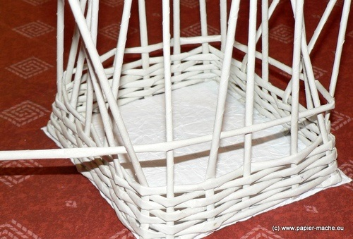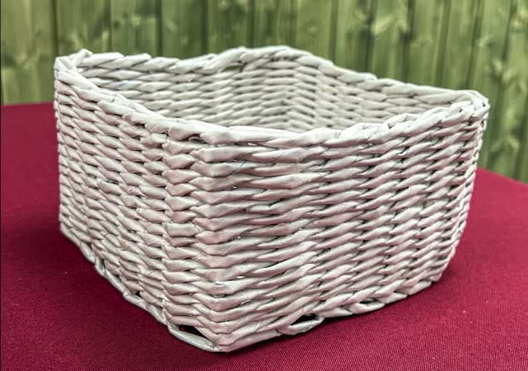

A foglalkozás díja: 1000 Ft/fő
A foglalkozás helyszíne: Tájház
(Krucsay Márton utca 8.)
A foglalkozás időtartama: 2x45 perc
Bejelentkezés és időpont egyeztetés az alábbi telefonszámon vagy email címen:
Telefon: 06-70-409-44-11
muzped.retkozimuzeum@gmail.com

